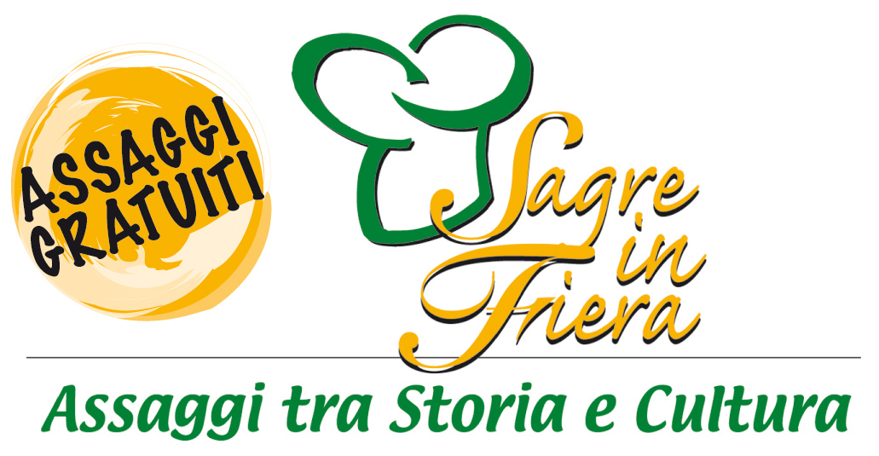

A LIBERAMENTE l’1 e 2 marzo il cibo si veste a festa!

Sagre in Fiera ti invita a trascorrere il tuo "tempo…..libero" tra i gusti, i colori ed i sapori delle più rinomate sagre del territorio. Festeggia con noi la decima edizione di Liberamente, queste le sagre presenti:

Ass. Turistica Sagre e dintorni
Madonna Boschi: Sagra della salamina da Sugo al cucchiaio
Vigarano Pieve: Sagra del Cappelletto ferrarese
Vigarano Pieve: Sagra della Pera
Canda: Festa del gnocco di patata
Canaro: Sagra di Bigul al Torc
Proloco Lusia: Vivo e Vegeto
Casumaro: Sagra della Lumaca
S. Carlo: Sagra della zucca e del suo cappellaccio
Diamantina: Sagra Paesana "festa contadina"
Diamantina: Festa di Primavera
Montalbano: Sagra di Sant'Antonio di Montalbano
Santa Bianca: Sagra della rana
Migliarino: Migliarino in fiore
Buonacompra : Sagra della Salama da sugo tipica di Buonacompra
Buonacompra: I giorni della Salama
Torre Fossa: Al gambar con la sciarpa
Codrea: Sagra dell'arrosticino
Tresigallo: Sagra del somarino
Final di Rero: Festa Macedonia
Ro: Sagra della miseria
Ruina: Fiera di S. Martino
Guarda Ferrarese: Festa della Salama da Tai
Jolanda: Festa del Riso
Comune di Ro: Pane del Mulino sul Po
Alberone di Ro: Sagra dal Zanin

Gli espositori effettueranno presentazioni, assaggi e dimostrazioni di prodotti coinvolgendo il pubblico dall’ora di pranzo a fine giornata di manifestazione.

Con un unico biglietto si possono visitare tutti i saloni.

Il costo del biglietto di ingresso è di 8 € l’intero, 6 € il biglietto ridotto cartaceo o scaricato dal sito.
Sabato dalle 10 alle 13 ingresso per le donne è di 2€.

L’orario della manifestazione è dalle 10 alle 20.

La fiera di Ferrara si trova in via della Fiera 11, i parcheggi sono gratuiti.
Per ulteriori informazioni visita il sito www.liberamentefiera.it/Sagre.aspx.

